Samedi 5 décembre 2015
Salle du Cercle Notre-Dame
15h00

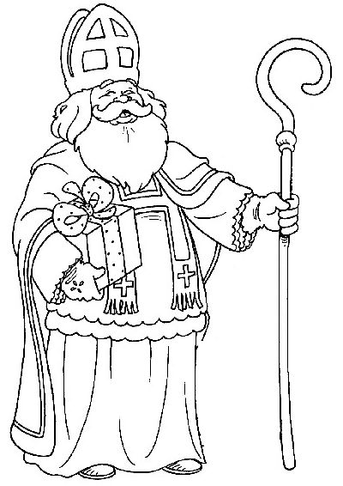

Saint-Nicolas viendra en personne apporter des bonbons aux enfants ainsi que des jouets pour les classes.

Il accueillera aussi tous les enfants qui n’ont pas encore 2 ans et demi.

Entrée : 2.5 euros

Samedi 5 décembre 2015
Salle du Cercle Notre-Dame
15h00

Saint-Nicolas viendra en personne apporter des bonbons aux enfants ainsi que des jouets pour les classes.

Il accueillera aussi tous les enfants qui n’ont pas encore 2 ans et demi.

Entrée : 2.5 euros

